## 第18课　项羽之死

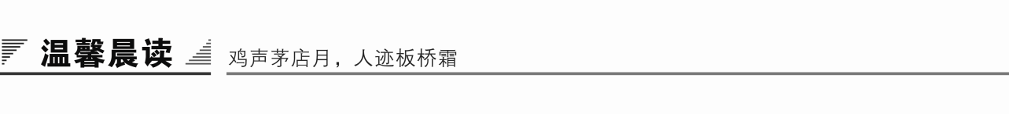

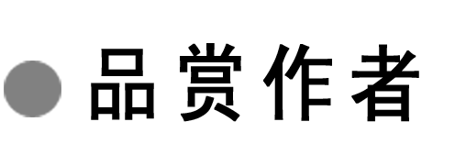

一代史圣司马迁

他是个史官，而历史是公正的，他无法不说出事实，无法违背作为一个史官的神圣使命。于是，他挺身而出，说出了别人都不敢说出的事实，说出了将让他一生蒙受耻辱的事实，也说出了一个让他成为伟大史圣的事实！

他，受了腐刑，原本他可以选择死亡，选择解脱。腐刑，对于当时有自尊的读书人来说是比死亡还要难受的耻辱，而他却选择了它，不是怕死，而是为了对父亲的许诺，为了《史记》。他的生命已不属于他自己，而是属于历史！

于是乎，官场中少了一个热忱的青年，却正有一个奇迹在被创造！

从此，他，冷峻地注视着历史，超脱在风云变幻之外，默默地躲在现实的阴影中，他只为了一个目标活着——完成《史记》，他的全部生命与激情都凝聚在了笔上，他没日没夜地写作，任凭历史的狂涛怒吼如何翻滚，都不能震撼他那重如泰山的铁笔！他的力量来自“真实”，那是任何君主都要感到害怕的。现在，该轮到历史来审判一切了！

他所以要在屈辱中活下去，哪怕沉浮在臭粪中也不放弃生命，是因为他的使命还没有完成，他不能不为后世留下一点有价值的东西。

“人固有一死，或重于泰山，或轻于鸿毛。”历史，正是由于有了司马迁这样的人才被一代代传承下去，帝王时代总被更替，而司马迁作为一个洞穿历史的巨人却成了一座千古不倒的丰碑永远矗立在历史的大舞台上，比泰山更永垂不朽！

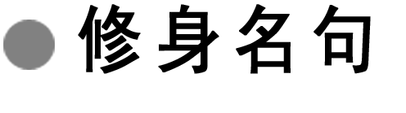

修　身

1．君子欲讷于言而敏于行。——《论语》

赏读：君子不会夸夸其谈，做起事来却敏捷灵巧。

2．蓬生麻中，不扶而直；白沙在涅，与之俱黑。——《荀子·劝学》

赏读：蓬草长在大麻田里，不用扶持，自然挺直。比喻生活在好的环境里，得到健康成长。白色的细沙混在黑土中自然变黑。比喻好人处在坏的环境里，也会逐渐变坏。

3．养心莫善于寡欲。

——《孟子·尽心下》

赏读：饱食伤胃，欲多伤心。修养思想，培养高尚的情操，最好的办法是减少私欲。

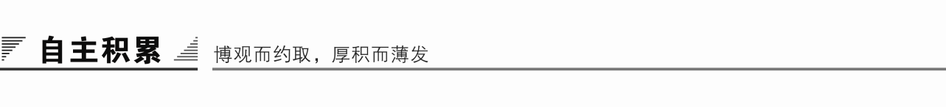

知识卡片

1．作家作品

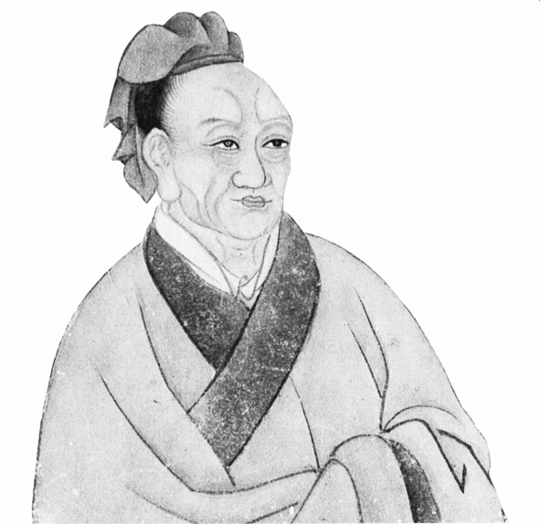司马迁(公元前145—公元前87)，字子长，一说左冯翊夏阳(今陕西韩城南)人，一说龙门(今山西河津)人，我国西汉伟大的史学家、文学家、思想家。他编撰的《史记》记载了从上古传说中的黄帝时期，到汉武帝元狩元年(公元前122年)，长达3 000多年的历史。被鲁迅誉为“史家之绝唱，无韵之离骚”，对后世的影响极为巨大。司马迁一生只写了《史记》。其父司马谈为太史令(相当于现在国家图书馆馆长一职)。早年司马迁在故乡过着贫苦的生活。汉武帝元朔二年，司马迁从夏阳迁居长安，从孔安国学《尚书》，从董仲舒学《春秋》。随后他继承父业为太史令。公元前104年，司马迁在主持历法修改工作的同时，正式动笔写《太史公书》。天汉二年(公元前99年)，他因为“李陵事件”，为投降匈奴的李陵求情，直言触怒了汉武帝，遂遭受宫刑。在狱中司马迁发愤图强，继续编写《史记》。司马迁出狱后任中书令，继续发愤著书，终于于公元前91年完成了《史记》。公元前87年，司马迁逝世，终年56岁。司马迁被后世尊称为史迁、史圣。

司马迁最大的贡献是创作了中国第一部纪传体通史《史记》(原名《太史公书》)。

2．背景简介

项羽，中国秦末反秦领袖，秦亡后自封西楚霸王。下相(今江苏宿迁西南)人，名籍，字羽。秦二世元年(前209年)九月，在吴中举兵反秦。在巨鹿之战中，“破釜沉舟”，大破秦军，坑杀秦降卒二十万人。进入关中后，与刘邦明争暗斗，鸿门宴上双方暂时和解，项羽西屠咸阳，秦民大失所望。不久，田荣、陈余、彭越等相继举兵反楚，刘邦也进逼西楚，于是爆发了历时四年的楚汉战争。本文记叙的是项羽一生的最后阶段。项羽死后，汉王刘邦以鲁公礼葬项羽于谷城。

预习作业

1．字音识记

①垓下(　　)　　②名骓(　　)　　③阕(　　)

④麾下(　　) ⑤绐(　　) ⑥刈旗(　　)

⑦披靡(　　) ⑧王翳(　　)

答案　①Gāi　②zhuī　③què　④huī　⑤dài　⑥yì　⑦mǐ

⑧yì

2．通假字

①骑皆伏曰：“如大王言。”：__________________________________

②乌江亭长F:\2015赵瑊\同步\语文\创新 中国古代诗歌散文欣赏(人教选修)\word\义.TIF船待：____________________________________________

答案　①“伏”通“服”，心服　②“F:\2015赵瑊\同步\语文\创新 中国古代诗歌散文欣赏(人教选修)\word\义.TIF”通“舣”，使船靠岸

3．古今异义

①期山东为三处

古义：__________________　今义：______________________________

②江东虽小，地方千里

古义：__________________　今义：______________________________

③项王乃悲歌慷慨

古义：__________________　今义：______________________________

答案　①古义：山的东面　今义：山东省　②古义：土地方圆　今义：某一区域；空间的一部分；部位　③古义：神情激昂　今义：充满正气，情绪激昂；大方，不吝啬

4．一词多义

(一)实词

(1)属

①骑能属者百余人耳 (　　　　)

②忠之属也，可以一战 (　　　　)

③不者，若属皆且为所虏 (　　　　)

④名属教坊第一部 (　　　　)

⑤衡少善属文，游于三辅 (　　　　)

⑥属予作文以记之 (　　　　)

答案　①随从　②类　③等，辈　④隶属　⑤连缀，撰写　⑥通“嘱”，嘱托

(2)卒

①然今卒困于此 (　　　　)

②信臣精卒陈利兵而谁何 (　　　　)

③初，鲁肃闻刘表卒 (　　　　)

④庶刘侥幸，保卒余年 (　　　　)

⑤卒相与欢，为刎颈之交 (　　　　)

⑥五万兵难卒合 (　　　　)

答案　①最终，终于　②士兵　③死亡　④结束，成全　⑤终于　⑥通“猝”，仓促

(3)期

①期山东为三处 (　　　　)

②以五年为期，必复之全之 (　　　　)

③况修短随化，终期于尽 (　　　　)

④期年之后，虽欲言，无可进者 (　　　　)

⑤失期，法皆斩 (　　　　)

答案　①约　②一定的期限　③及，到　④jī，一周年　⑤日期，期限

(二)虚词

(1)则

①项王则夜起，饮帐中 (　　　　)

②位卑则足羞，官盛则近谀 (　　　　)

③于其身也，则耻师焉，惑矣 (　　　　)

④向吾不为斯役，则久已病矣 (　　　　)

⑤此则岳阳楼之大观也 (　　　　)

答案　①乃，于是　②就　③却　④那么　⑤是，就是

(2)于

①于是项王乃悲歌慷慨 (　　　　)

②然今卒困于此 (　　　　)

③籍独不愧于心乎？ (　　　　)

④冰，水为之，而寒于水 (　　　　)

⑤或脱身以逃，不能容于远近 (　　　　)

答案　①复音虚词“于是”　②在　③在　④比　⑤被

(3)且

①且籍与江东子弟八千人渡江而西 (　　　　)

②不出，火且尽 (　　　　)

③臣死且不避，卮酒安足辞 (　　　　)

④北山愚公者，年且九十 (　　　　)

⑤卿但暂还家，吾今且报府 (　　　　)

答案　①况且　②将要　③尚且　④将近　⑤暂且

5．词类活用

①项王军壁垓下：____________________________________________

②项王乃复引兵而东：________________________________________

③直夜溃围南出：____________________________________________

④众数十万人，亦足王也：____________________________________

⑤纵江东父兄怜而王我：______________________________________

⑥夜闻汉军四面皆楚歌：______________________________________

⑦项王则夜起：______________________________________________

⑧此天之亡我：______________________________________________

答案　①设营驻守，名词用作动词　②向东去，名词用作动词　③向南，名词用作状语　④称王，名词用作动词　⑤使……做大王，使动用法　⑥夜：在夜里，名词用作状语；楚歌：唱楚歌，名词用作动词　⑦在夜里，名词作状语⑧使……灭亡，动词的使动用法

6．文言句式

①此天之亡我，非战之罪也 (　　　　)

②所当者破，所击者服，未尝败北 (　　　　)

③籍独不愧于心乎 (　　　　)

④骑能属者百余人耳 (　　　　)

⑤然今卒困于此 (　　　　)

答案　①判断句　②被动句，省略句　③介词结构后置句　④定语后置　⑤被动句

7．文白对照

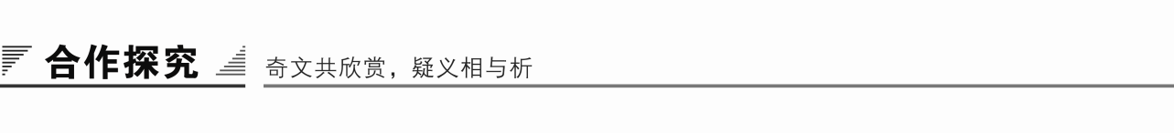

F:\2015赵瑊\同步\语文\创新 中国古代诗歌散文欣赏(人教选修)\word\文本助读1.TIF

本文通过写项羽在与刘邦决战失利的最后阶段的言行，表现了他的英勇顽强的斗志、拔山盖世的气概和个人英雄主义的性格，透露了他无面目见江东父老的羞愧自耻心理，对他在幸存与尊严之间选择后者的举动，表现出深深的赞叹和惋惜之情。

F:\2015赵瑊\同步\语文\创新 中国古代诗歌散文欣赏(人教选修)\word\文本助读3.TIF

结构图示

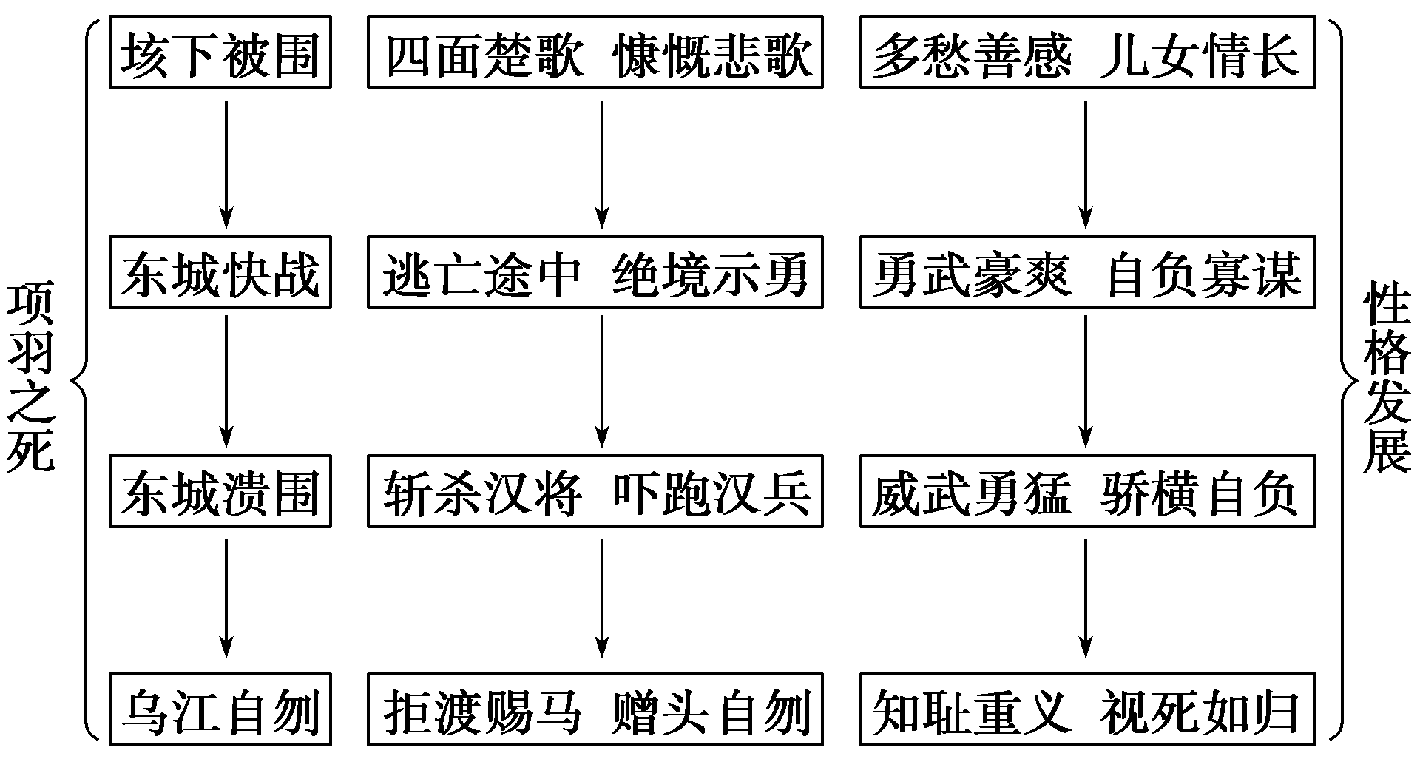

重点突破

一、人物的塑造不仅在于对历史材料的取舍，也在于巧妙的构思。请对选文进行分析。

提示　本篇巧于构思，善于将复杂的事件安排得井然有序，丝毫没有杂乱之感。作者在激烈的军事冲突中，突然插入情意缠绵的悲歌别姬一段，使情节发展急徐有致，节奏疏密相间成趣。对突围、快战诸场面，描摹得异常精彩。各战事皆有高潮迭起，各情节之间连接紧密，过渡自然，整篇结构浑成，气势磅礴。同时再辅以对人物富有性格特征的言语、行动的生动描写，不同性格人物互相映衬等艺术手法，使所塑造的人物活灵活现，几乎达到呼之欲出的程度。

二、请阅读全文，分析项羽的形象。

提示　①在垓下之围中，项羽慷慨悲歌表现了他多情善感的性格特征。项羽是一个勇猛豪爽的大丈夫，在预料到失败命运的时刻，唱出了柔肠百转的《垓下歌》，为项羽这个形象增添了一股柔情。“慷慨悲歌”一段充分表现出项羽多情善感的性格侧面。

②在东城快战中可以看到，项羽是一个勇猛无敌的人，同时也表现了他的自负。在身当绝境的情况下，项羽每战都能给敌军以有效的打击，丝毫没有兵败的萎靡和绝望，确实表现了他的骁勇善战。他充满自信地问属下战果何如，这一问表现了他的自负。

③项羽在乌江边拒渡、赠马、赐头，表现了他知耻重义、视死如归的性格。项羽说：“且籍与江东子弟八千人渡江而西，今无一人还，纵江东父兄怜而王我，我何面目见之？纵彼不言，籍独不愧于心乎？”这番话发自肺腑，表现了项羽知耻重义的性格，赐马给亭长又表现了他心地仁善。项羽进行了最后短兵相接的搏杀之后身受重伤，此时看到背楚投汉的故人吕马童，于是赠头给他，自刎而死，这个情节再次表现了项羽的视死如归。

三、项羽面临败亡时，多次强调“此天之亡我，非战之罪也”，这表现了项羽怎样复杂的心理？

提示　项羽带领的楚军已经面临绝境，项羽也知道自己必死无疑。“此天之亡我，非战之罪也”，表现了项羽对自己的战斗能力充满了自信，可是又无法面对楚军即将彻底覆亡的现实，于是他认为这一切都是天命的安排。

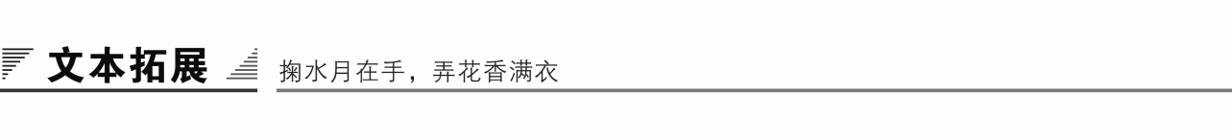

1．阅读延伸

读项羽

数不尽的是万世风流人物，道不完的是千古如烟往事。历史的画卷被如沙的光阴悄悄掩埋，残缺的记忆被无情的江水渐渐侵蚀。当我们回首时已无痕迹，只有那亘古的风，带着古老的气息，拂过石碑上模糊的文字，沿着时间的轨迹去品读古老的故事。

(一) 兴起

随着一声令下，数不清的战船北渡黄河而去，河水汹涌澎湃，奔腾浩荡，却浸不湿楚军将士灭秦的决心，浇不灭他们的誓言“楚虽三户，灭秦必楚”。

随着一声令下，不计其数的锅釜瞬间被砸烂，说不尽的舟舸刹那间沉入水底，退却的念头被彻底砸烂了，但它却激起了战士们胸中视死如归的杀敌斗志。

随着一声令下，仅仅两万楚军向秦二十万大军步步逼近，一时间硝烟四起，杀声震天，楚军将士无不以一当十，冲锋陷阵。秦军士卒吓得面如土色，抱头鼠窜。项羽数冲于混乱之中，杀敌数十百。最后他们虏王离，降章邯，杀苏角，创造了世界战争史上以少胜多的奇迹。

项羽从“发事”至自立为王只用了三年的时间，何也？因为此刻他读懂了天下的形势——天下苦秦久矣。他的做法是族灭暴秦，顺应民心，常言道：“得民心者得天下。”因此项羽成为霸王也就理所当然了。

(二)失败

随着一声令下，二十万秦国降军一夜之间在新安全被活埋。他们悔恨当初投降楚军，他们在下落的泥中唱着家乡的曲子，九泉下的冤魂期盼着有朝一日听到楚军败北的声音。

随着一声令下，项羽的军队在垓下被汉军层层包围起来，曾经不可一世的楚军如今是四面楚歌、草木皆兵。无奈之中项羽率亲兵八百骑冲出汉军的重重包围，落荒而逃……

随着一声令下，骁勇善战的汉军扬鞭催马，追逐穷寇。狼狈的项羽带着仅剩的二十八骑败走乌江，临死前却发出怨天尤人的“不利兮”一声长叹。悠悠的乌江水至今吟叹“虞今安在，自古红颜多薄命，姬耶怎奈独留青冢向黄昏”。

项羽“三年而王，四年而亡”，何也？因为他根本就读不懂“政治”这本书。新安之夜坑杀降军，是他道义上的失义；鸿门宴上的优柔寡断，是他军事上的失策；错封刘邦于西蜀，是他战略上的失误；听信谗言、赶走范增，是他用人的失当……试想，一个道义上失义、军事上失策、战略上失误、用人上失当、组织上失和、政治上失利的人，怎会有好的结局？打开“政治”这本书，项羽只看到“武力得天下”的所谓的硬道理，却对“天时地利人和”与“得道者多助，失道者寡助”这样的忠告熟视无睹。难怪后人感慨：“鹿野沉舟王业兆，鸿门斗碎霸图空。”

(三)教训

项羽因读懂天下形势而称王，又因读不懂形势而失败。这是项羽的教训，也是我们的教训。一个人，一个民族乃至一个国家要学会审时度势，只有读懂了社会形势、政治形势、国际形势，才能始终立于不败之地。

【赏析】　本文对项羽失败的历史作了客观理性的分析，逻辑严密，论证合理；冷静的论述中流露出作者的惋惜之情。分节小标题使文章思路清晰，衔接自然新颖，具有创新意识。

2．写作迁移

【角度】　项羽在乌江边，面对束手就擒和自刎两种抉择，他毅然选择自刎。一旦被擒，受到的羞辱就无以计数，人的尊严也就丢失了。古语云：“男儿膝下有黄金。”所谓“黄金”，就是这珍贵无比的尊严。

请以“尊严”为话题写一篇文章。

【写作示例】

做人必须要有尊严

德国文学家席勒曾经说过：“不知道他自己的尊严的人，便不能尊重别人的尊严。”在大是大非面前，有许多先烈志士，视尊严如生命，他们宁为玉碎，不为瓦全，在历史的长河中留下了许多千古美谈。西汉时苏武出使西域，身陷大漠牧羊几十年，但始终心系皇上，忠于汉朝，在威逼利诱之下，不为所动。文天祥面对劝降，写下了“人生自古谁无死，留取丹心照汗青”的诗句。刘胡兰面对敌人的铡刀，昂首挺胸，大义凛然，被赞为“生的伟大，死的光荣”。在他们看来，国家、民族、信仰就是尊严，是置于自己的一切利益之上的，是不能违反的。

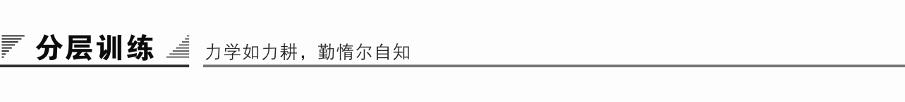

(时间：45分钟　满分：60分)

积累与运用

一、选择题(每题3分，共15分)

1．下列词语中，加点字的注音全都正确的一项是(　　)

A．垓下(Gāi)　 睥睨(bì)　　偃仰(yǎn)　 乌骓(zhuī)

B．开阖(hé) 数阕(è) 麾下(huī) 倏忽(shū)

C．刈旗(yì) 桀木(jié) 披靡(mǐ) 王翳(yì)

D．自度(duó) 瞋目(zhēn) F:\2015赵瑊\同步\语文\创新 中国古代诗歌散文欣赏(人教选修)\word\义1.TIF船(yǐ) 溃围(kuì)

解析　A．“睥”读pì。B.“阕”读què。D.“瞋”读chēn。

答案　C

2．下列句子中，词类活用现象归类正确的一项是(　　)

①自西山道口径北　②昔楚襄王从宋玉、景差于兰台之宫　③将军身被坚执锐　④沛公军霸上　⑤乃我困汝　⑥项伯亦拔剑起舞，常以身翼蔽沛公　⑦项王军壁垓下　⑧纵江东父兄怜而王我　⑨日光烛之　⑩直夜溃围南出

A．①④⑦⑨/⑥/②⑤⑧/③⑩

B．①⑥⑩/②⑦/④⑤⑧/③⑨

C．①④⑦⑨/③/②⑤⑧/⑥⑩

D．①③⑦⑨/④⑤/②⑧/⑥⑩

解析　①名词用作动词，向北走；②使动用法，使……跟从；③形容词用作名词，坚固的铠甲；锐利的兵器；④名词用作动词，驻军；⑤使动用法，使……陷入困境；⑥名词用作状语，像鸟儿张开翅膀一样；⑦名词用作动词，设营驻守；⑧使动用法，使……为王；⑨名词用作动词，照；⑩名词用作状语，向南。

答案　C

3．下列句子中，加点词语的意思与现代汉语相同的一项是(　　)

A．江东虽小，地方千里。

B．令四面骑驰下，期山东为三处。

C．项王泣数行下，左右皆泣。

D．我何面目见之。

解析　A．古义：土地方圆；今义：某一区域；空间的一部分；部位。B.古义：山的东面；今义：山东省。C.古义：左右侍者；今义：左和右两方面。

答案　D

4．下列句子中，加点字的解释不正确的一项是(　　)

A．虞兮虞兮奈若何　　　　　　 若：你。

B．赤泉侯人马俱惊，辟易数里 辟易：退避。

C．骑皆伏曰：“如大王言。” 伏：跪伏。

D．项王身亦被十余创 被：受，遭受。

解析　C．伏，通“服”，心服。

答案　C

5．下列各组句子中，加点词的意义相同的一组是(　　)

A. B.

C. D.

解析　A．表承接，于是/才。B.表原因，因为/介词，把。C.都是代词，他、他们。D.介词，给、替/语气词，呢。

答案　C

阅读与鉴赏

二、课内精读(23分，选择题每题3分)

阅读课内语段，回答6～11题。

项羽之死

项王军壁垓下，兵少食尽，汉军及诸侯兵围之数重。夜闻汉军四面皆楚歌，项王乃大惊曰：“汉皆已得楚乎？是何楚人之多也！”项王则夜起，饮帐中。有美人名虞，常幸从；骏马名骓，常骑之。于是项王乃悲歌慷慨，自为诗曰：“力拔山兮气盖世！时不利兮骓不逝！骓不逝兮可奈何！虞兮虞兮奈若何！”歌数阕，美人和之。项王泣数行下，左右皆泣，莫能仰视。

于是项王乃上马骑，麾下壮士骑从者八百余人，直夜溃围南出，驰走。平明，汉军乃觉之，令骑将灌婴以五千骑追之。项王渡淮，骑能属者百余人耳。项王至阴陵，迷失道，问一田父(农夫)。田父绐(欺骗)曰“左”。左，乃陷大泽中。以故汉追及之。项王乃复引兵而东，至东城，乃有二十八骑。汉骑追者数千人。项王自度不得脱。谓其骑曰：“吾起兵至今八岁矣，身七十余战，所当者破，所击者服，未尝败北，遂霸有天下。然今卒困于此，此天之亡我，非战之罪也。今日固决死，愿为诸君快战，必三胜之，为诸君溃围，斩将，刈(砍)旗，令诸君知天亡我，非战之罪也。”

乃分其骑以为四队，四向。汉军围之数重。项王谓其骑曰：“吾为公取彼一将。”令四面骑驰下，期山东为三处。于是项王大呼，驰下，汉军皆披靡，遂斩汉一将。是时，赤泉侯为骑将，追项王，项王瞋目而叱之，赤泉侯人马俱惊，辟易数里。与其骑会为三处。汉军不知项王所在，乃分军为三，复围之。项王乃驰，复斩汉一都尉，杀数十百人，复聚其骑，亡其两骑耳。乃谓其骑曰：“何如？”骑皆伏曰：“如大王言。”

于是项王乃欲东渡乌江。乌江亭长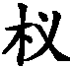船(使船靠岸)待，谓项王曰：“江东虽小，地方千里，众数十万人，亦足王也。愿大王急渡。今独臣有船，汉军至，无以渡。”项王笑曰：“天之亡我，我何渡为！且籍与江东子弟八千人渡江而西，今无一人还，纵江东父兄怜而王我，我何面目见之？纵彼不言，籍独不愧于心乎？”乃谓亭长曰：“吾知公长者。吾骑此马五岁，所当无敌，尝一日行千里，不忍杀之，以赐公。”乃令骑皆下马步行，持短兵接战。独籍所杀汉军数百人。项王身亦被十余创。顾见汉骑司马吕马童，曰：“若非吾故人乎？”马童面之，指王翳曰：“此项王也。”项王乃曰：“吾闻汉购我头千金，邑万户，吾为若德。”乃自刎而死。

6．对下列句子中加点词的解释，不正确的一项是(　　)

A．项王军壁垓下　　　　　 壁：驻守。

B．骑能属者百余人耳 属：隶属。

C．吾闻汉购吾头千金 购：悬赏。

D．项王身被十余创 被：遭受。

解析　B．属：随从。

答案　B

7．下列各组句子中，加点词的意义和用法不相同的一组是(　　)

A.

B.

C.

D.

解析　B．定语后置的标志/表提顿，不译。A.若，你。C.语气助词，呢。D.以，把。

答案　B

8．下列句子中加点词的用法，与其他三句不相同的一项是(　　)

A．项王乃复引兵而东 B．马童面之

C．纵江东父兄怜而王我 D．吾为若德

解析　A．向东进军。B.面对着。C.名词使动用法，让……为王。D.施恩惠。

答案　C

9．以下句子分别编为四组，全部表现项羽勇猛善战的一组是(　　)

①力拔山兮气盖世　②所当者破，所击者服　③天之亡我，非战之罪也　④于是项王大呼，驰下，汉军皆披靡　⑤人马俱惊，辟易数里　⑥所杀汉军数百人

A．①②③ B．②③④

C．③④⑤ D．④⑤⑥

解析　D．③是项羽对自己兵败的看法。

答案　D

10．下列对原文的叙述和分析，不正确的一项是(　　)

A．项羽被汉军包围在垓下，夜听四面楚歌，感到大势已去，于是饮酒帐中，慷慨悲歌，怆然涕下，英雄末路，无限悲凉。

B．项羽带骑兵八百余，乘夜突围，过淮河，剩下百余人，到阴陵，迷路，被一老农所骗，陷入沼泽地，部下只剩下二十八骑相随。后逃至东城，居然还能斩将刈旗，令人佩服。

C．为了证明“天之亡我，非战之罪”，项羽奋起神威，斩汉军二将，杀数十百人，瞋目一叱，使汉军骑将倒退数里。

D．项羽自感无面目再见江东父兄，不愿渡过乌江，他把乌骓马送给亭长，带领部下徒步作战，最后自刎而死。一个知耻重义的末路英雄形象跃然纸上。

解析　B．应是到东城才剩下二十八骑。

答案　B

11．把文中画横线的句子翻译成现代汉语。(8分)

(1)然今卒困于此，此天之亡我，非战之罪也。(4分)

译文：________________________________________________________

(2)纵江东父兄怜而王我，我何面目见之？纵彼不言，籍独不愧于心乎？(4分)

译文：________________________________________________________

答案　(1)可是如今终于被困在这里，这是上天要灭亡我，绝不是作战的过错。

(2)纵使江东父老兄弟怜爱我让我做王，我又有什么脸面去见他们？纵使他们不说什么，我项籍难道心中没有愧吗？

三、课外拓展(22分，选择题每题3分)

阅读下面的文言文，回答12～16题。

春，汉王部五诸侯兵，凡五十六万人，东伐楚。项王闻之，即令诸将击齐，而自以精兵三万人南从鲁出胡陵。四月，汉皆已入彭城，收其货宝美人，日置酒高会。项王乃西从萧，晨击汉军而东，至彭城，日中，大破汉军。汉军皆走，相随入谷、泗水，杀汉卒十余万人。汉卒皆南走山，楚又追击至灵壁东睢水上。汉军却，为楚所挤，多杀，汉卒十余万人皆入睢水，睢水为之不流。围汉王三匝。于是大风从西北而起，折木发屋，扬沙石，窈冥昼晦，逢迎楚军。楚军大乱，坏散，而汉王乃得与数十骑遁去，欲过沛，收家室而西；楚亦使人追之沛，取汉王家；家皆亡，不与汉王相见。汉王道逢得孝惠、鲁元，乃载行。楚骑追汉王，汉王急，推堕孝惠、鲁元车下，滕公常下收载之。如是者三。曰：“虽急不可以驱，奈何弃之？”于是遂得脱。求太公、吕后不相遇。审食其从太公、吕后间行，求汉王，反遇楚军。楚军遂与归，报项王，项王常置军中。

是时吕后兄周吕侯为汉将兵居下邑，汉王间往从之，稍稍收其士卒。至荥阳，诸败军皆会，萧何亦发关中老弱未傅①悉诣荥阳，复大振。楚起于彭城，常乘胜逐北，与汉战荥阳南京、索间，汉败楚，楚以故不能过荥阳而西。项王之救彭城，追汉王至荥阳，田横亦得收齐，立田荣子广为齐王。汉王之败彭城，诸侯皆复与楚而背汉。汉军荥阳，筑甬道属之河，以取敖仓粟。

汉之三年，项王数侵夺汉甬道，汉王食乏，恐，请和，割荥阳以西为汉。项王欲听之。历阳侯范增曰：“汉易与耳，今释弗取，后必悔之。”项王乃与范增急围荥阳。汉王患之，乃用陈平计间项王。项王使者来，为太牢具，举欲进之。见使者，详惊愕曰：“吾以为亚父使者，乃反项王使者。”更持去，以恶食食项王使者。使者归报项王，项王乃疑范增与汉有私，稍夺之权。范增大怒，曰：“天下事大定矣，君王自为之。愿赐骸骨归卒伍。”项王许之。行未至彭城，疽发背而死。

汉将纪信说汉王曰：“事已急矣，请为王诳楚为王，王可以间出。”于是汉王夜出女子荥阳东门被甲二千人，楚兵四面击之。纪信乘黄屋②车，傅左纛③，曰：“城中食尽，汉王降。”楚军皆呼万岁。汉王亦与数十骑从城西门出，走成皋。项王见纪信，问：“汉王安在？”曰：“汉王已出矣。”项王烧杀纪信。

【注】　①未傅：未曾载入名册不符合兵役年龄的人。②黄屋：古代皇帝车上用黄缯做里子的车盖。③左旄：古代皇帝车上用旄牛尾做的装饰物，设在车衡的左边。

12．对下列句子中加点词的解释，不正确的一项是(　　)

A．春，汉王部五诸侯兵，凡五十六万人　 部：率领。

B．楚起于彭城，常乘胜逐北 北：向北。

C．诸侯皆复与楚而背汉 与：亲附。

D．见使者，详惊愕曰 详：通“佯”，假装。

解析　B．北：失败的军队。

答案　B

13．下列各组句子中，加点词的意义和用法不相同的一组是(　　)

A.

B.

C.

D.

解析　A．都是介词，可翻译为“率领”。B.都是助词，用在主谓之间，取消句子独立性。C.副词，竟然/连词，于是，就。D.都是介词，替、给。

答案　C

14．下列句子中，全都表现刘邦用计策对付项羽的一组是(　　)

①大风从西北而起，折木发屋，扬沙石，窈冥昼晦，逢迎楚军　②楚骑追汉王，汉王急，推堕孝惠、鲁元车下　③项王使者来，为太牢具，举欲进之。见使者，详惊愕曰　④更持去，以恶食食项王使者　⑤天下事大定矣，君王自为之。愿赐骸骨归卒伍　⑥汉王夜出女子荥阳东门被甲二千人

A．①②⑥ B．①③⑤

C．②④⑤ D．③④⑥

解析　①句是属于自然现象；②句是刘邦在失败逃亡的过程中为减轻车子的承载量而采取的做法，不是对付项羽的策略；⑤句是亚父范增的语言。

答案　D

15．下列对原文有关内容的理解和分析，不正确的一项是(　　)

A．彭城一战，汉军被打得大败，在逃亡中又遭到楚军追杀，刘邦只在路上遇到了自己的儿子和女儿，而父亲和妻子却被楚军俘获。

B．败逃到荥阳的刘邦，与追赶而来的项羽在京、索之间又决一死战，取胜后的刘邦趁机驻军荥阳，筑起两边有墙的甬道，和黄河南岸相连接，以取得敖仓的粮食。

C．刘邦采用陈平的离间计，成功离间了项羽和范增的关系，致使项羽不再信任范增，慢慢地把范增的权力剥夺了。

D．汉将纪信在危亡时刻设计帮助刘邦从成皋城中逃脱，而自己却被项羽俘虏后用火烧死。

解析　D．“从成皋城中逃脱”理解错误，原文“走成皋”是逃到成皋的意思。

答案　D

16．把文中画横线的句子翻译成现代汉语。(10分)

(1)汉军却，为楚所挤，多杀，汉卒十余万人皆入睢水，睢水为之不流。(4分)

译文：__________________________________________________________

(2)楚军大乱，坏散，而汉王乃得与数十骑遁去，欲过沛，收家室而西。(3分)

译文：__________________________________________________________

(3)历阳侯范增曰：“汉易与耳，今释弗取，后必悔之。”项王乃与范增急围荥阳。(3分)

译文：__________________________________________________________

答案　(1)汉军后退，被楚军逼挤，很多人被伤杀，汉军士卒十余万人都掉进睢水，睢水因被堵塞都不向前流动了。

(2)楚军大乱，队阵崩溃，这样，汉王才得以带领几十名骑兵慌忙逃离战场。汉王原打算从沛县经过，接取家眷向西逃。

(3)历阳侯范增说：“汉军容易对付了，如果现在把它放走而不征服它，以后一定会后悔的！”项王于是和范增立即包围了荥阳。

【参考译文】

这一年春天，汉王率领五个诸侯国的兵马，共五十六万人，向东进兵讨伐楚国。项王听到这个消息，就命令诸将攻打齐国，他自己又率领精兵三万人向南从鲁县穿过胡陵。四月，汉军已全部进入彭城，掳掠那里的财宝、美人，每天摆酒席大会宾客。项王引兵西行奔向萧县，从早晨开始，一边攻打汉军，一边向东推进，打到彭城，已是中午时分，把汉军打得大败。汉军四处逃散，前后相随掉进谷水、泗水，楚军杀了汉兵卒十多万人。汉兵向南逃入山地，楚军又追击到灵壁东面的睢水边上。汉军后退，被楚军逼挤，很多人被伤杀，汉军士卒十余万人都掉进睢水，睢水因被堵塞都不向前流动了。楚军把汉王里外围了三层。正在这个时候，狂风从西北方向刮起，摧折树木，掀毁房舍，飞沙走石，刮得天昏地暗，白天变成了黑夜，向着楚军迎面扑来。楚军大乱，队阵崩溃，这样，汉王才得以带领几十名骑兵慌忙逃离战场。汉王原打算从沛县经过，接取家眷向西逃；楚军也派人追到沛县，去抓汉王的家眷；但汉王家眷已经逃散，没有跟汉王见面。汉王在路上遇见了孝惠帝和鲁元公主，就把他们带上车，一块儿西逃。楚军骑兵追赶汉王，汉王感到情况危急，就把孝惠帝、鲁元公主推落车下，滕公夏侯婴每次都下车把他俩重新扶上车，这样推下扶上有好几次。滕公对汉王说：“虽然情况危急，马也不能赶得再快，可是怎么能把他们扔掉呢？”就这样，姐弟俩才得以脱险。汉王等人到处寻找太公、吕后，没有找见。审食其(yi jī，异基)跟随着太公、吕后抄小路走，也在寻找汉王，却偏偏碰上了楚军。楚军就带着他们回来，向项王报告。项王一直把他们留置在军中当作人质。

这时候，吕后的哥哥周吕侯为汉王带兵驻守下邑，汉王顺小路去投奔他，渐渐地收集汉军士卒。到荥阳时，各路败军都已会集在这里，萧何也把关中没有载入兵役名册的老弱人丁全部带到荥阳，汉军重又大振。楚军从彭城出发，一路上经常借着胜利的威势追击失败的军队，可是在荥阳南面的京邑、索邑之间与汉军打了一仗，汉军打败了楚军，楚军因此不能越过荥阳向西推进。项王去援救彭城，追赶汉王到荥阳，这时田横也得以恢复了齐地，立田荣的儿子田广为齐王。汉王在彭城失败的时候，诸侯又都亲附楚而背叛了汉。汉王驻扎在荥阳，筑起两边有墙的甬道，和黄河南岸相连接，用以取得敖仓的粮食。

汉三年(前204)，项王多次侵夺汉王的甬道，汉王粮食匮乏，心里恐慌，请求讲和，条件是把荥阳以西的地盘划归汉王。项王打算接受这个条件。历阳侯范增说：“汉军容易对付了，如果现在把它放走而不征服它，以后一定会后悔的！”项王于是和范增立即包围了荥阳。汉王很担心，就用陈平的计策离间项王。项王的使者来了，汉王让人准备了特别丰盛的酒筵，端过来刚要进献。一见使者又假装惊愕的样子说道：“我们以为是亚父的使者，竟然是项王的使者。”把酒筵重又撤回，拿来粗劣的饭食给项王使者吃。使者回去向项王报告，项王竟真的怀疑范增和汉王有私情，渐渐地把他的权力剥夺了。范增非常气愤，说：“天下事大局已定，君王您自己看着办吧。希望您把这把老骨头赐还给我，让我回乡为民吧。”项王答应了他的请求。范增启程走了，还没走到彭城，由于背上毒疮发作而身亡。

汉将纪信给汉王出主意说：“形势危急，请让我假扮成大王去替您诓骗楚兵，您可以趁机逃走。”于是汉王趁夜从荥阳东门放出二千名身披铠甲的女子，楚兵立即从四面围打上去。纪信乘坐着天子所乘的黄屋车，车辕横木左方插着有毛羽装饰的旗帜，说：“城中粮食已经吃光了，汉王投降。”楚军一起欢呼万岁。汉王这时也带着几十名骑兵从城的西门逃出，逃到成皋。项王见到纪信，问道：“汉王在哪儿？”纪信说：“汉王已经出城。”项王把纪信烧死了。